COMMUNE DE 4357 Donceel, le 19 janvier 2022 DONCEEL
CONVOCATION DU CONSEIL COMMUNAL
*********************************************************************
Conformément aux articles L1122-12 et L1122-13 du code de la démocratie locale et de la décentralisation, nous avons l'honneur de vous convoquer à la séance du Conseil qui aura lieu le jeudi 27 janvier 2022 à 20 heures en présentiel dans la Salle des Ecoles communales.
Art.l1122-17 de la CDLD : "Le Conseil ne peut prendre de résolution si la majorité de ses membres en fonction n'est présente. Cependant si l'assemblée a été convoquée deux fois sans s'être trouvée en nombre compétent, elle pourra, après une nouvelle et dernière convocation, délibérer, quel que soit le nombre des membres présents, sur les objets mis pour la troisième fois à l'ordre du jour."

L'ORDRE DU JOUR (1ère convocation) de cette assemblée est reproduit ci-après :

Séance Publique

Communication : Vérification de l’encaisse de Monsieur le Directeur financier

- PV de la séance précédente – Approbation
- AIDE – Accord-cadre pour le curage des tronçons d’égouttage – Proposition d’adhésion à la centrale d’achat
- Convention Ruche Fleurie – Collaboration pour l’organisation des garderies pré et post-scolaires 2022 – Approbation
- CCATM – Démission de Madame FLEMAL de ses fonctions de secrétaire de séance au sein de la commission
- MPT – Plan énergie 2021 – Modification du cahier spécial des charges suite à l’appel à projet Ureba exceptionnel 2021

Séance Huis-clos

- Plan PLUIES (Prévention et Lutte contre les Inondations et leurs Effets sur les Sinistrés) – Convention entre la Commune de Donceel et une agricultrice
- Ratification de la désignation à titre temporaire d’un maître de religion, pour 3 P/S du 01/12/2021 au 03/12/2021 en remplacement de la titulaire, malade
- Ratification désignation à titre temporaire d’une institutrice maternelle, pour 2 P/S (mission collective) du 07/12/2021 au 31/12/2021, en remplacement de la titulaire, malade
- Ratification désignation à titre temporaire d’une institutrice maternelle, pour 6 P/S FLA, du 07/12/2021 au 31/12/2021 en remplacement de la titulaire, malade
- Ratification désignation à titre temporaire d’une institutrice maternelle, pour 12 P/S, en remplacement de la titulaire en congé maladie, du 10/12/2021 au 09/01/2022
- Ratification désignation à titre temporaire d’une institutrice maternelle, pour 12 P/S, en remplacement de la titulaire, en congé maladie, du 10/12/2021 au 09/01/2022
- Ratification prolongation de la désignation d’une institutrice maternelle, pour 6 P/S, heures FLA, en remplacement de la titulaire, malade du 07/12/2021 au 24/12/2021
- Ratification prolongation de la désignation d’une institutrice maternelle, pour 4 P/S, heures FLA, du 07/12/2021 au 24/12/2021, en remplacement de la titulaire, malade
- Ratification désignation d’une institutrice maternelle, pour 4 P/S, en remplacement de la remplaçante, malade du 07/12/2021 au 24/12/2021, dans le remplacement de la titulaire pour 4 P/S
- Ratification de la prolongation de la désignation pour missions collectives d’une institutrice maternelle, qui remplace la titulaire, malade, pour 2 P/S du 07/12/2021 au 24/12/2021
- Ratification prolongation de la désignation d’une institutrice maternelle, pour 3 P/S, heures COVID, du 07/12/2021 au 24/12/2021, en remplacement de la titulaire, malade
- Ratification prolongation de la désignation à titre temporaire d’une institutrice maternelle, pour 13 P/S de réaffectation du 01/01/2022 au 06/03/2022 en remplacement de la titulaire, malade
- Ratification désignation à titre temporaire d’une institutrice maternelle, pour 13 P/S, du 01/01/2022 au 06/03/2022 en remplacement de la titulaire, malade
- Ratification désignation à titre temporaire d’une institutrice primaire, pour 24 P/S, du 01/01/2022 au 30/06/2022, en remplacement de la titulaire, en congé maladie
- Ratification désignation d’une institutrice maternelle, pour 5 P/S, heures FLA, du 01/01/2022 au 06/03/2022
- Ratification désignation à titre temporaire d’une institutrice primaire, pour 1 P/S (primo arrivant) du 01/01/2022 au 06/03/2022
- Ratification désignation à titre temporaire d’une institutrice primaire, pour 4 P/S, du 01/01/2022 au 30/06/2022, en remplacement de la titulaire, en interruption de carrière pour raison de convenances personnelles
- Ratification désignation pour mission collective d’une institutrice primaire, en remplacement de la titulaire en interruption de carrière pour raison de convenances personnelles du 01/01/2022 au 30/06/2022
- Ratification désignation pour mission collective d’une institutrice primaire, en remplacement de la titulaire, pour 2 P/S du 01/01/2022 au 30/06/2022
- Ratification désignation d’une institutrice primaire, pour 7 P/S, heures FLA, du 01/01/2022 au 30/06/2022
- Ratification désignation d’une institutrice primaire, pour 6 P/S, heures COVID, du 01/01/2022 au 01/04/2022

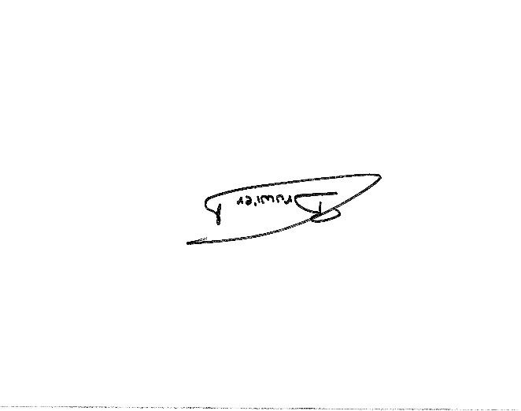

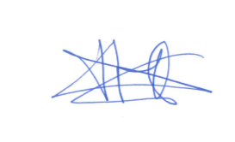
Par le Collège,
Le Directeur général f.f., Le Bourgmestre f.f.,

Pierre CHRISTIAENS M.-C. BRUWIER

